2009年八年级(上)科学同步检测—SMJ(四)
(华师大版)第二章综合
班级______学号______姓名______得分______
一、我会选(每题2分，共40分)
1．如图所示的情景中，属于二力平衡的是 ( C )
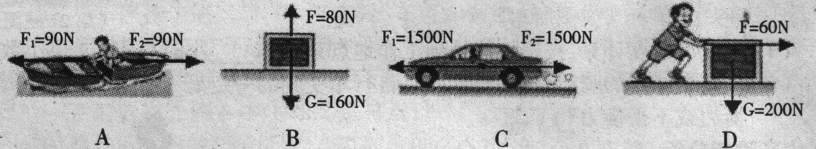
2．小明沿水平方向用力推地面上的桌子，但没有推动。下列说法中正确的是 ( )
A．人推桌子的力小于桌子受到的摩擦力 B．人推桌子的力等于桌子受到的摩擦力
C．人推桌子的力和桌子的重力是平衡力
D．桌子对地面的压力和地面对桌子的支持力是平衡力
3．下图是张博同学在运动场上看到的一些场景，他运用学过的科学知识进行分析，下列分析正确的是 ( )
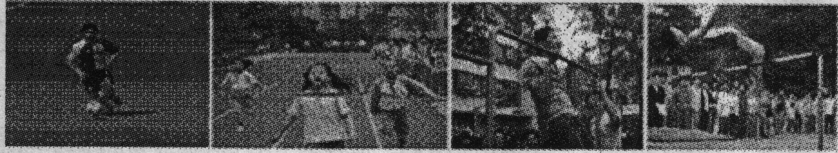
A．王浩同学踢出去的足球在草地上滚动时慢慢停下来，是因为足球没有受到力的作用
B．张红同学百米冲线后没有立即停下来，是因为受到惯性的作用
C．张彦同学在做引体向上，当他在单杠上静止不动时，单杠对他的拉力和他的重力是一对平衡力
D．李宁同学正在跳高，当他腾跃到最高点时，惯性最大
4．去年我省的雪灾特别严重，在与冰灾的抗击中人们采取了许多措施，下面列举的措施中属于防止因惯性而造成损害的是 ( )
A．禁止载重车辆上路B．及时给电线除冰C．将水表包起来D．在汽车水箱内加防冻液
5．在人类对科学奥秘的探索之路上，众多的科学巨人为我们后人留下了宝贵财富，其中属于牛顿发现的是 ( )
A．分子运动论 B．氧气 C．牛顿的第一运动定律D．大气压
6．一重为10N的台灯静止在水平书桌上。下列说法正确的是 ( )
A．台灯受到的重力和台灯对桌面的压力是一对相互作用力
B．台灯受到的重力与桌面对台灯的支持力是一对相互作用力
C．台灯受到的重力和台灯对桌面的压力是一对平衡力
D．台灯受到的重力和桌面对台灯的支持力是一对平衡力
7．一个物体在一对平衡力的作用下，沿光滑水平面做匀速直线运动，当这对平衡力突然消失，则物体将 ( )
A．立即停止运动B．运动速度越来越快C．速度减慢，最后停止D．仍做匀速直线运动
8．“嫦娥一号”靠近月球表面后，点燃发动机，向运动前方喷出火焰，进行太空刹车减 速，下列说法正确的是 ( )
A．在刹车过程中，卫星受到的是平衡力 B．在刹车过程中，其惯性在增大
C．卫星在太空刹车减速，说明力可以改变物体的运动状态
D．在刹车过程中，卫星不受月球引力
9．关于物体的惯性,下列说法正确的是 ( )
A．物体只有运动时才具有惯性 B．物体只有静止时才具有惯性
C．物体只有受力作用时才具有惯性 D．惯性是物体的一种属性
10．关于力和运动的关系，下列说法正确的是 ( )
A．做匀速运动的物体，它一定受到平衡力的作用
B．如果物体的运动状态发生改变，它一定受到力的作用
C．静止的物体，如果受到推力的作用，它的运动状态一定发生改变
D．高速公路上之所以对汽车有最大限速，原因是速度越大惯性越大
11．某同学用水平推力推静止在平直公路上的汽车，没有推动，则下列说法正确的是 ( ) A．因为推力小于汽车的重力，所以汽车未被推动
B．因为推力小于汽车所受的阻力，所以汽车未被推动
C．虽然汽车未被推动，但推力一定等于汽车的重力
D．虽然汽车未被推动，但推力等于汽车所受的阻力
12．人类发射的探测器已飞出了太阳系，如果飞出了太阳系的探测器所受外力全部消失，那么探测器将 ( )
A．沿原路径返回地球 B．沿原方向做减速直线运动
C．沿原方向做加速直线运动 D．沿原方向做匀速直线运动
13．如右图所示。用弹簧测力计拉动水平桌面上的物体，使其作匀速直线运动。下面叙述中的两个力属于一对平衡力的是 ( )
A．弹簧测力计对物体的拉力与物体所受的重力
B．弹簧测力计对物体的拉力与桌面对物体的摩擦力
c．物体对桌面的压力与桌面对物体的支持力
D．物体对桌面的压力与物体所受的重力
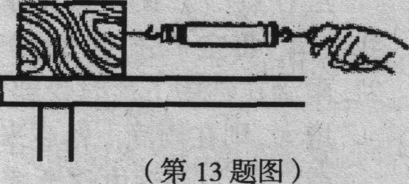
14．如图所示，是利用每秒闪光10次的照相装置拍摄到的四个物体运动的闪光照片(提示：图中的黑点表示物体)其中可能受到平衡力作用的物体是： ( )
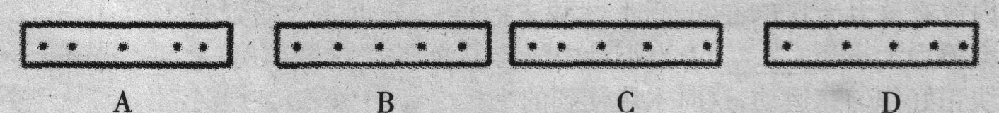
15．右图中，两位同学在水平路面上推动底部垫有圆木的木箱做匀速直线运动。以下分析正确的是( )
A．在木箱下垫上圆木是为增大摩擦力
B．木箱受到推力大于它受到的摩擦力
C．木箱受到的推力等于它受到的摩擦力
D．木箱受到的重力与它对地面的压力是一对平衡力
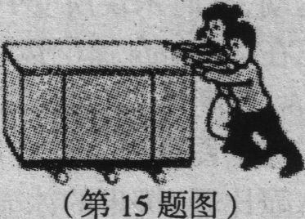
16．对于“力与运动的关系”问题，历史上经历了漫长而又激烈的争论过程。著名的科学家牛顿在实验的基础上推理得出了正确的结论，其核心含义是 ( )
A．力是维持物体运动的原因 B．物体只要运动就需要力的作用
C．力是物体运动状态改变的原因 D．没有力的作用运动物体就会慢慢停下来
16．猫等陆地生活的动物要改变在陆地上的运动状态，就必须依靠 ( )
A．空气的反作用力 B．水的反作用力 C．地面的静摩擦力D．空气和水的反作用力
17．如图(a)所示，木块与小车一起向右做匀速直线运动，某时刻观察到如图(b)所示的现象。由此可判断( )
A．小车突然加速运动 B．小车突然减速运动
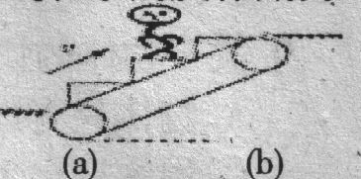
c．小车保持匀速运动 D．小车可能做加速、也可能做减速运动
18．如图a所示，纸带穿过打点计时器(每隔一定时间在纸带上打下一个点)与一木块左端相连，木块在弹簧测力计作用下沿水平桌面(纸面)向右运动时，就能在纸带上打出一系列的点。图b中①和②是打点计时器先后打出的两条纸带，与其对应的测力计的示数分别为F1、F2，木块运动的速度分别为v1、v2，那么 ( )
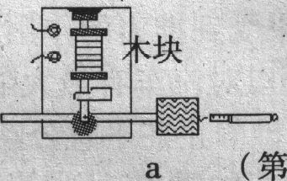
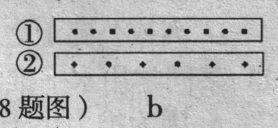
A．F1<F2，V1<V2 B．F1=F2，v1<v2 C．F1=F2，v1>v2 D．F1>F2，v1>v2，
19．小明是一位围棋爱好者。他认真观看了春兰杯的决赛过程。他观察到电视上棋手进行大盘讲解时，那一个个硕大的棋子可以在竖直的棋盘上来回移动，而且不会掉下来。原来棋盘和棋子都是用磁性材料做成的，棋子不会掉下来的原因是：( )
A．大气压作用的结果 B．棋子受到的摩擦力小于它的重力
C．棋子受到的摩擦力大于它的重力
D．棋子受到的摩擦力等于它的重力
20．在荡秋千的杂技表演中，当秋千荡到最高点时杂技演员甲和乙突然同时松手。如图所示，那么杂技演员乙的落点位置是 ( )
A．O点 B．O点左侧 c．O点右侧 D．都有可能
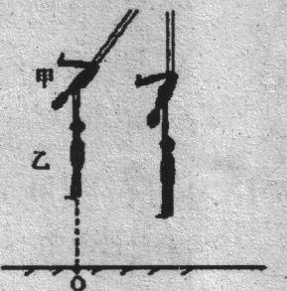
二．我会填(每空2分，共36分)
21．雨滴在空中下落时受到重力G和阻力f的作用，若阻力f随雨滴下落速度的增大而增大．则在雨滴下落越来越快的过程中，G______f(填“<”、“=”或“>”)；当速度逐渐增大至f=G，此后雨滴的运动状态是____________。>,匀速直线运动
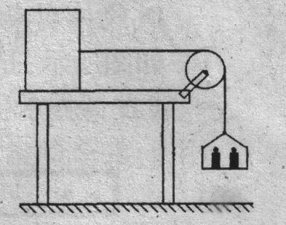
22．右图所示，水平桌面的右端固定一定滑轮，轻质小盘通过一根绕过定滑轮的细绳与桌面上质量为0.4kg的木块相连。当小盘内放有重力为0.5N的砝码时，木块未被拉动，这时木块受到的摩擦力大小为______N；当小盘内放有重为0.6N的砝码时，木块正好作匀速运动，这时木块受到的摩擦力大小为______N；当小盘内放上重为0.7N的砝码时，小盘拖动木块运动，当小盘落在地面上后，木块继续运动，此时木块所受到的摩擦力大小为______N。0.5,0.6,0.6
23．正在以10m／s速度运动着的物体，如果它受到的所有外力同时消失，它的速度是______m／s，速度将______。(选填“增大”、“减小’’或“不变”)10, 不变
24．如左下图所示，第24届世界大学生冬季运动会吉祥物冬冬在进行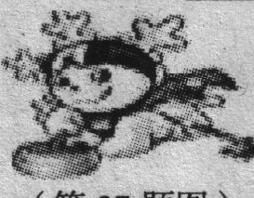
冰壶比赛，掷出的冰壶能在冰面滑行，是由于冰壶具有______，而冰壶最终会停止下来，是因为______。惯性，受到阻力
25．一辆汽车匀速向西行驶，汽车的水平牵引力是2．5×10⁴N，则汽车在水平方向上受到的阻力是______N，方向______。到达货场卸下一半物资后，汽车继续前进，则惯性将______。(填“增大”或“减少”) 2．5×10⁴ ，水平向东，减少
26．动物要运动必须获得______。如鱼类依靠______和______划水，以获得______而作为游动的动力。外力，胸鳍，尾鳍，水的反作用力
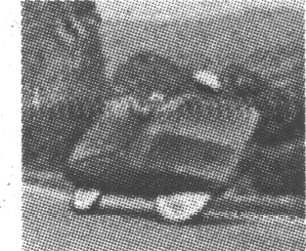
27．英国男子马尔科姆·拉姆住处离工作地点有51km路程，不过他每天靠骑自行车就可轻松的在两地间往返。拉姆的这辆自行车可非同寻常。速度最大可以达到56km／h，因此被媒体称为“子弹头自行车”，如图所示。
(1)以最大速度计算，拉姆从住处到工作地点只有______小时(保留2位小数)。
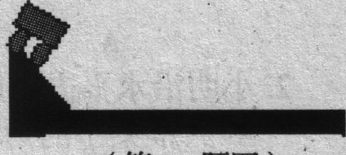
(2)从图中拉姆的骑行姿势分析，此时自行车受到的一定是______。(填“平衡力或不平衡力”)0.91, 不平衡力
三、我会实验与分析(每空2分，共20分)
28．如图所示，是研究牛顿第一定律时的实验操作情景。
(1)每次都要让小车从同一高度滑下来的原因是_________
(2)当在实验桌上铺上不同的材料时，小车滑行距离是不一样的。所用材料分别为毛巾、平滑棉布和平滑木板时，小车在______材料上滑行距离最远，在______材料上滑行距离最短。当没有摩擦力时，滑行的小车将作____________运动。实验至此可以得到的结论是：__________________。使水平运动的初速度相等，木板，毛巾，匀速直线，运动物体在不受外力作用时将作匀速直线运动。
29．在“探究二力平衡条件”的活动中，主要是通过探究力对物体的作用效果来实现探 究目的的。如图所示是可供选择的两种探究方案。
(1)图a的探究方案中研究对象是小卡片，图b的探究方案中研究对象是______；
(2)小明选择了图a所示的探究方案。他将系于小卡片两对角的细线分别跨过左右支架上的滑轮后，就在两线端挂上钩码。这是用于探究两个力的______和______对物体平衡的影响；
(3)探究活动中还要求要把小卡片转过一个角度，然后再松手。这样做的目的是用于探究不在______上的两个力对物体平衡的影响。
(4)两个探究方案相比较，你认为哪个方案的探究过程对实验结论的影响小一些?为什么?__________________________________________。大小，方向，同一作用线，a，a中的摩擦因素的影响比B小
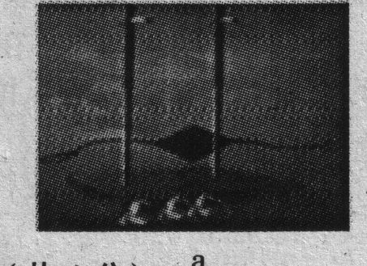
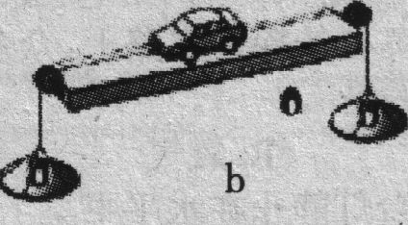
四、我会分析与计算(共4分)
30．一辆重为1.5×10⁴N汽车，当它以60Km／h的速度在水平路面上匀速行驶，汽车运动时受到的阻力是汽车重力的0.2倍。求：
(1)汽车的质量多大? (g=10N/Kg)
(2)运动时汽车受到的阻力多大? 1.5×10³ Kg,1.5×10³ N

